NORMAS PARA A PROPOSTA DE PROJETO DE PESQUISA

Texto

Os textos devem ser apresentados em papel branco, formato A-4, fonte Arial tamanho 12 para o texto e 10 para citações longas e notas de rodapé. Alinhamento justificado.

Margem

Esquerda e Superior: 3 cm Direita e Inferior: 2 cm

Parágrafo

- Espaço de 1,5 cm da margem esquerda;
- Citações diretas com mais de três linhas devem ser destacadas com recuo de 4 cm da margem esquerda, fonte tamanho 10, justificado.

Espaçamento

- Todo o texto com espaço 1,5 entrelinhas, com 6 pt antes;
- Citações longas, notas, referências: espaço 1 cm (simples);
- Separar as referências e os títulos das seções do texto que os precede ou que os sucede por entrelinha dupla (1 espaço duplo ou 2 espaços 1,5 cm).

Numeração de páginas

- As folhas devem ser contadas a partir da folha de rosto;
- Paginação numerada a partir da primeira folha textual no canto superior direito (algarismos arábicos);
- Apêndice e anexos numerados na sequência do texto principal.

Títulos das seções

1 PRIMÁRIA → maiúsculas, negrito, tamanho 12
1.1 Secundária → maiúsculas e minúsculas, negrito, tamanho 12
1.1.1 Terciária → maiúsculas e minúsculas, tamanho 12

Capa

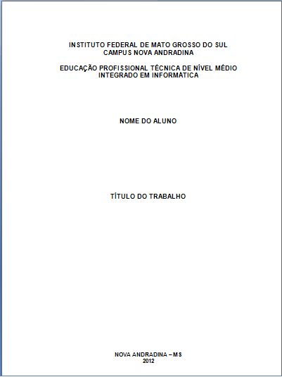
Arial, maiúsculas, negrito, centralizado, tamanho 14
Arial, maiúsculas, negrito, centralizado, tamanho 12

Folha de Rosto

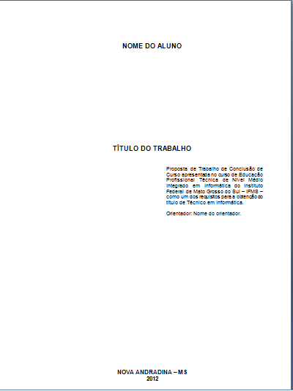
Arial, maiúsculas, negrito, centralizado, tamanho 14
Arial, maiúsculas e minúsculas, tamanho 10, justificado, espaçamento simples, margem 9 cm.
Arial, maiúsculas, negrito, centralizado, tamanho 12

